接入校园网常见问题及解决办法
各校园网用户：
鉴于学院在暑假期间对校园网进行了改造升级，对原有网络进行了优化。目前，有部分用户不能上网或是仅能访问外网，不能访问内网。现将常见问题及解决办法公布如下：
第一种情况：内外网都不访问。
处理方法：
首先检查网线连接是否正常 用鼠标右键点击“网上邻居” 选择－“属性”
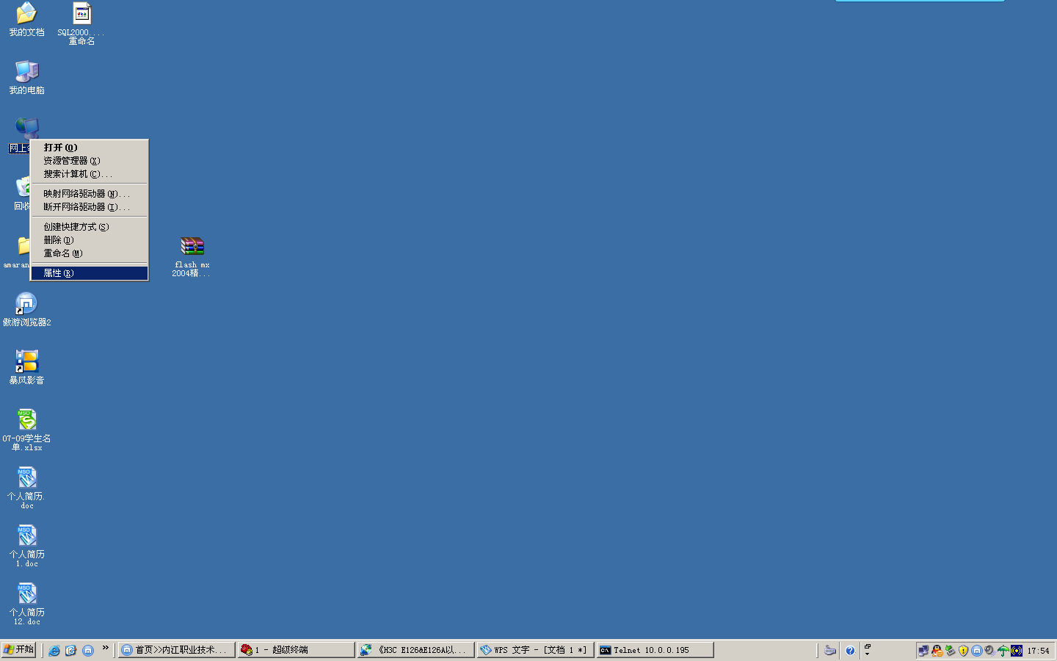
如下图：下图左边表示网络连接正常，如下图右边表示网线连接有问题，应首先检查网线连接情况，在确认网线连接正常后，再检查能否上网。
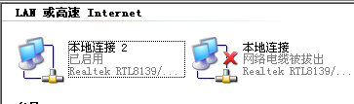

第二种情况：能访问外网，不能访问内网。
这种情况，请更改本机首选DNS为192.168.1.4 即可上内网了。方法为鼠标右键点击“本地连接”－选择“属性” （如下图）
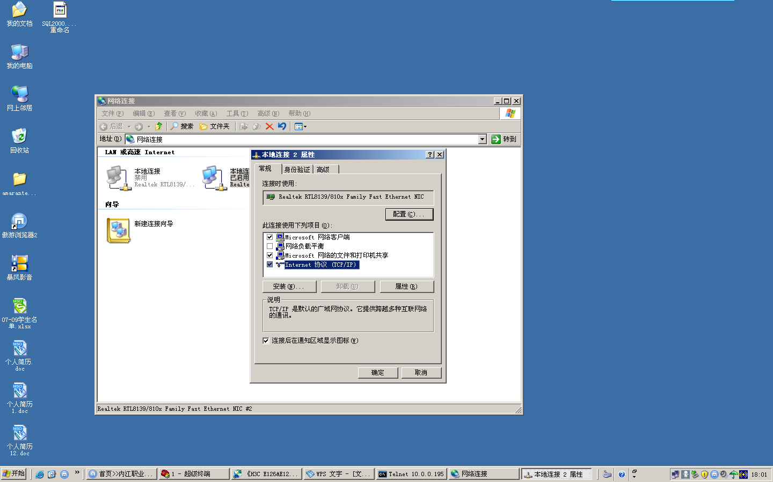
双击internet协议（TCP/IP），在弹出的窗口中更改首选DNS服务器地址为192.168.1.4 确定即可。（如下图）
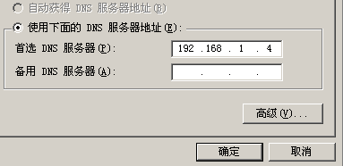
第三种情况：在网线连接正常，ip地址、网关和DNS设置都正确的情况下仍然不能上网
处理方法：检查本机是否安装有ARP防火墙、金山防火墙、瑞星防火墙、360防火墙等。如果有最好先卸载了，重新启动计算机执行以下操作后再装防火墙。如下图所示：
点击“开始”－“运行”－输入“cmd”回车－在新的窗口中输入“ipconfig /flushdns”回车即可。
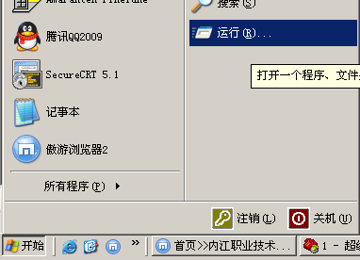
输入cmd 回车

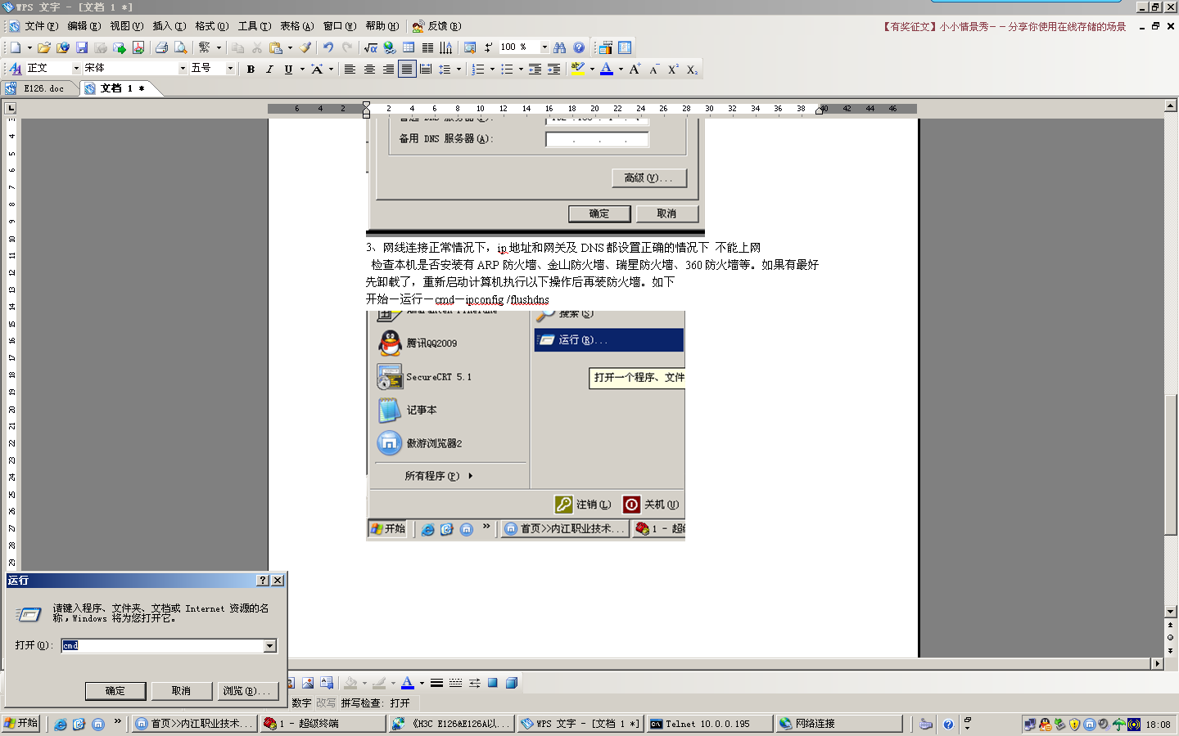

输入ipconfig /flushdns 回车
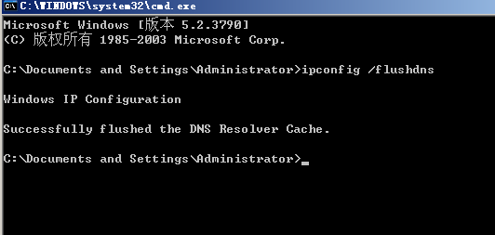
以上步骤完成后，即可上网。
如经以上设置外还不能上网的，请电话联系网管中心。联系电话：2264046
网管中心
二〇〇九年八月二十四日

